Laura Bakx
06-10-2026
Projectvoorstel Recycling as Reproducing Histories

Beste,
Hierbij mijn projectvoorstel om deel te kunnen nemen aan onderzoeksproject ‘Recycling as Reproducing Histories’.
Tijdens mijn vrije profilering en mijn twee stages heb ik beetje bij beetje mijn examenproject opgebouwd. Nu dat mijn idee langzaam rond is en vorm gekregen heeft denk ik dat dit onderzoeksproject een super aanvulling zal zijn en vooral een unieke kans om mijn idee van hergebruik en recycleren te versterken.
Mijn idee voor het eindexamenproject heet ‘Met Lange Nagels’ en focust zich op verwijnende ambachten opnieuw in het licht zetten. Ik ga gereedschappen die bedoeld zijn voor textiele bewerkingen analyseren, verbeteren waar kan, opnieuw vormgeven en uitwerken in een materiaal dat deze gereedschappen zal vereeuwigen; keramiek. Zo zet ik een ambachtsvorm die inheems vrouwelijk is in het zonnetje en ga ik het verdwijnen van deze technieken tegen. Deze gereedschappen zijn design-objecten en zullen zo klein beginnen als bijvoorbeeld knopen en breinaalden, maar wil ik zo ver gaan trekken als bijvoorbeeld een weefraam of weefgetouw. Het is dus een materiaalgericht design- onderzoek met een intersectioneel feministische en sociale ondertoon, maar ook vooral een kritische blik op hergebruik en duurzaamheid.
Het deel van dit project dat gaat over recycleren, hergebruiken en verminderen zit in het materiaalgebruik. Gereedschappen die dus vaak in wegwerp-vorm gemaakt worden of in niet duurzame materialen zullen nu uitgevoerd worden in een materiaal dat lang mee gaat. En eigenlijk ligt de nadruk wanneer we het hebben over recycleren vóóral in het glazuur van de keramieke design-objecten. In aanvulling op de verdwijnende ambachten en als detail van de objecten wil ik graag glazuren gaan onderzoeken, testen en gebruiken van de oude JEMA fabriek in Maastricht. Dit keramisch atelier wordt sinds 1984 niet meer gebruikt en staat nog precies in dezelfde staat als deze toen is achter gelaten. Deze plek is in de laatste jaren toegankelijk gemaakt door de gemeente om oude goederen op te kunnen kopen, om de vernietiging van (vaak chemische of schadelijke) materialen tegen te gaan. Onder andere bruikbare mallen, biscuit gebakken keramiek, gips en glazuren staan daar nog met kasten vol klaar om gebruikt te worden. In deze vergeten toestand staat het atelier nog steeds en om deze reden heb ik al contact gehad met Huub Brandts die secretaris is voor Stichting Aardewerk Erfgoed Maastricht die hartelijk open staat voor mijn samenwerking. Dit is dus een letterlijk verdwenen ambachtelijk bedrijf waarvan ik materiaal zou willen hergebruiken; om aandacht te geven aan de lokale ambachten en de historie weer verhaal te geven.
Dit project bestaat dus uit design-objecten, mijn onderzoeksartikel en zal versterkt worden door intervieuws van mensen in het vak en in die in aanraking komen met de eerder besproken onderwerpen en ambachten.

Enkele voorbeelden van schetsen en proeven in thema van dit project:
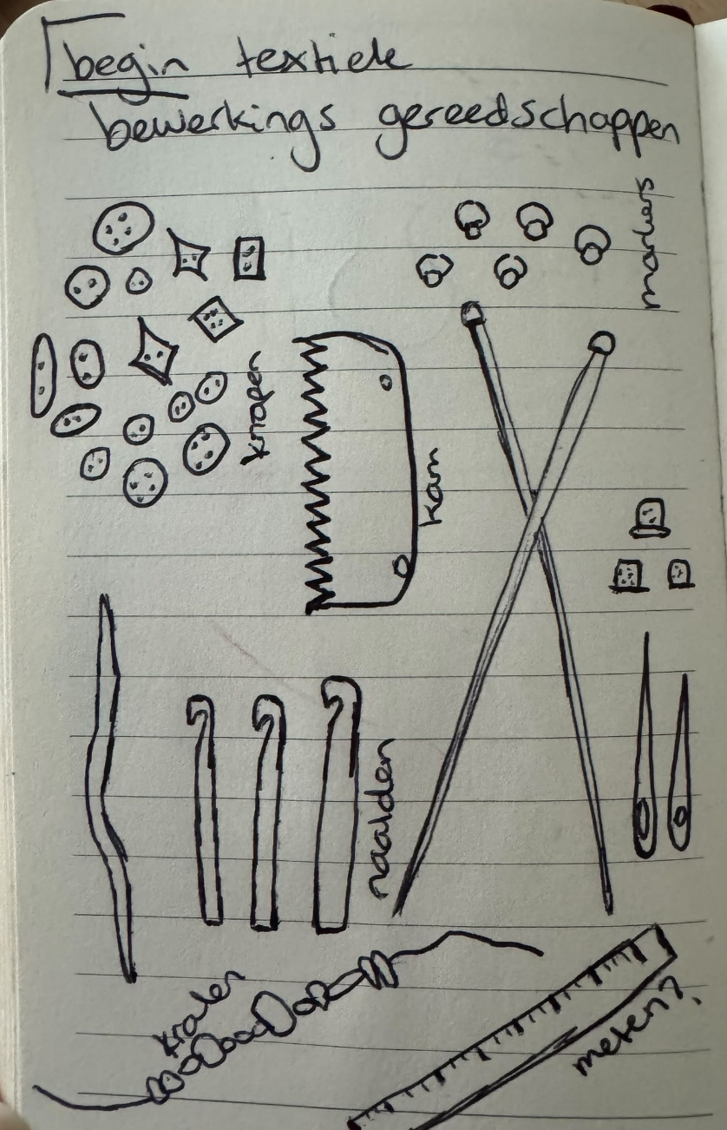Textiele gereedschappen voor garen
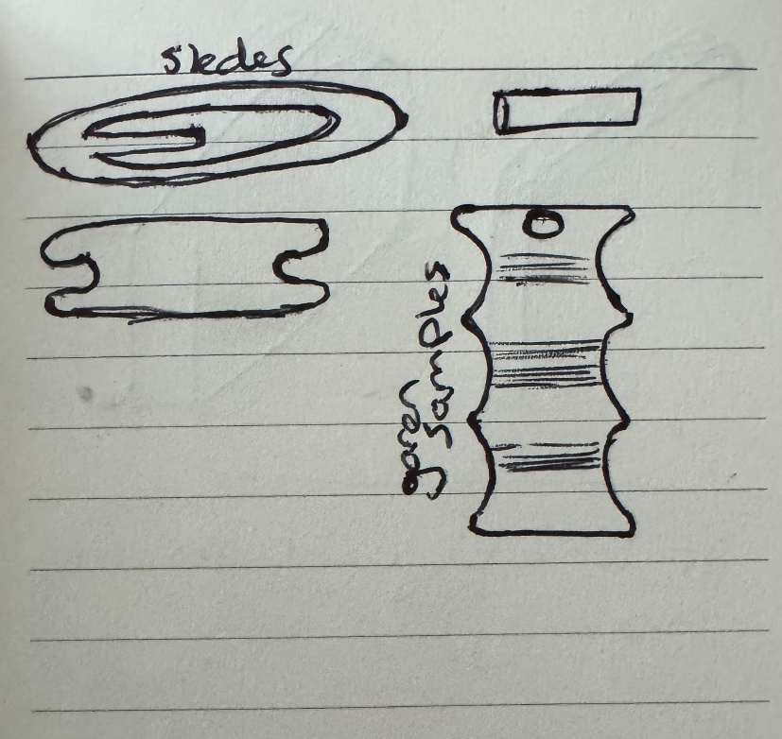Om garen te binden
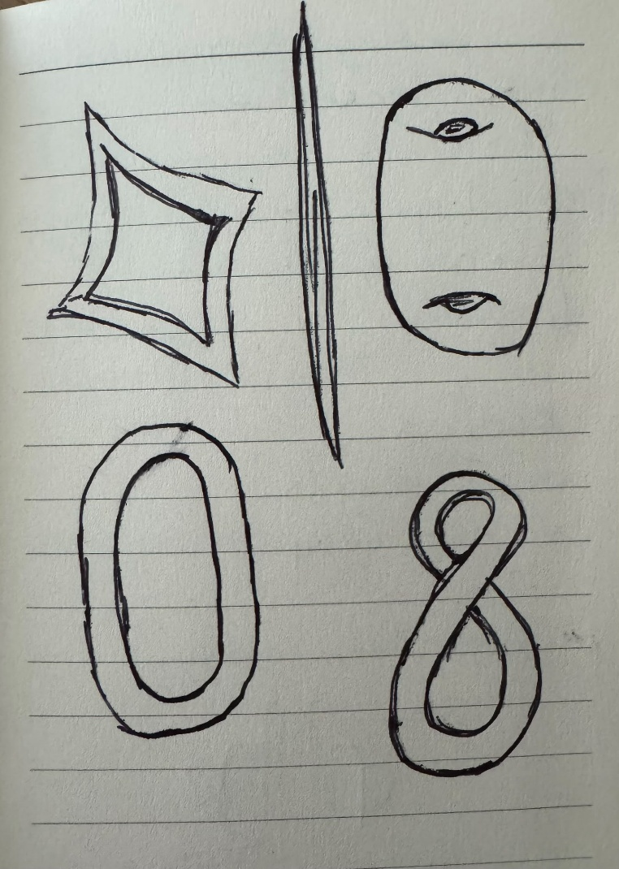om garen te bundelen

Voorbeelden van bruikbare goederen en materialen in de JEMA fabriek:
Foto’s gemaakt door mij, gelieve niet online te delen.

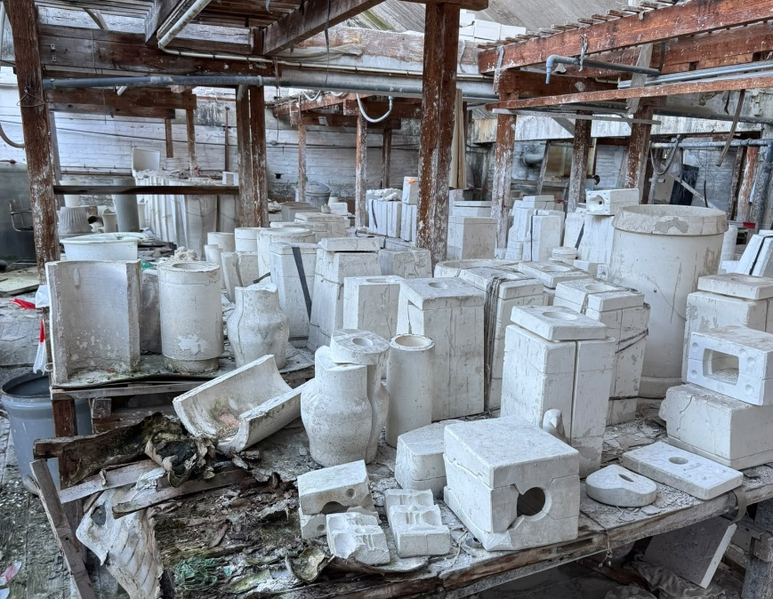 Gipsen mallen voor gietklei

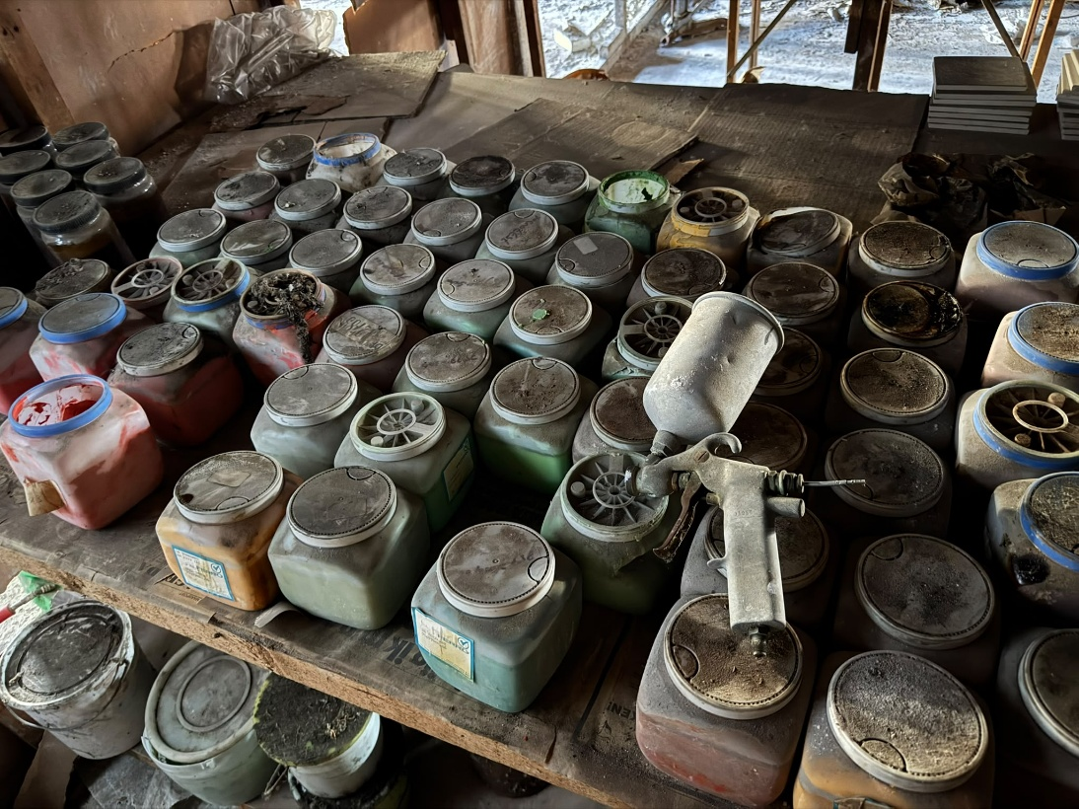
Glasverf, dekverf en opglazuren
